金 厢 镇 妇 联 工 作
简 报

陆丰市金厢镇妇女联合会 2024年9月30日
金厢镇妇联开展“科学筑梦 大国有我”科普主题图文巡展活动

为深入学习宣传贯彻党的二十大精神，贯彻落实习近平总书记关于注重家庭家教家风建设重要论述，深化未成年人思想道德建设，加强社会主义核心价值观宣传教育，助力提高全民科学素质。2024年9月30日，金厢镇妇联到十二岗村新时代文明实践站开展“科学筑梦 大国有我”科普主题图文巡展活动，十二岗村家长儿童和志愿者等近30人参加活动。
本次图文巡展活动分为“大国科技范”、“追最亮的星”、“科学在身边”三大板块，图文并茂地展示我国现代科技创新璀璨成果。通过生动活泼、喜闻乐见的图文形式引导小朋友们走近科学，在故事中感悟科学精神，形成全社会崇尚科学的家庭文明新风尚，营造讲科学、爱科学、学科学、用科学的良好氛围。

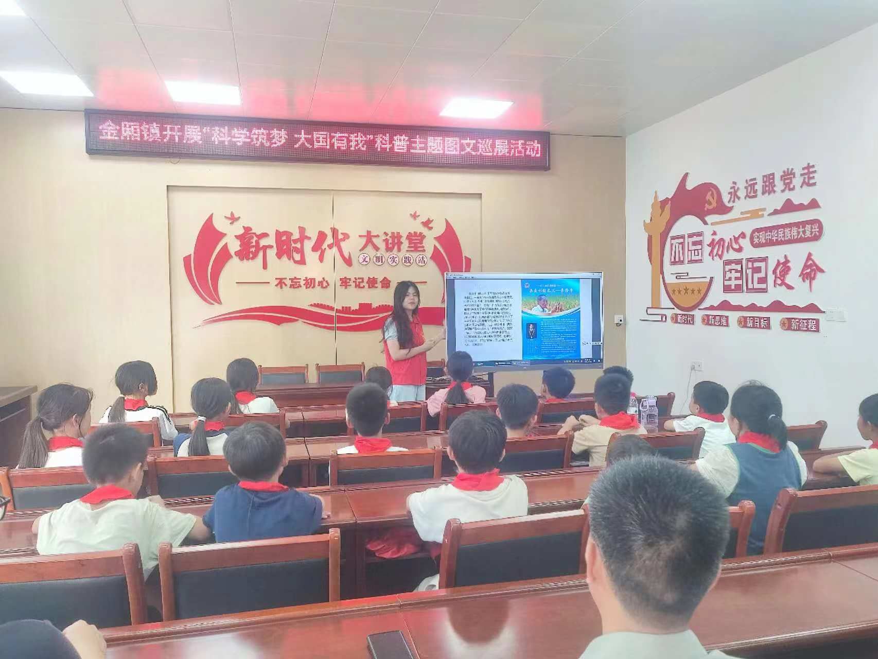

巾帼志愿者生动形象地讲述科学家的故事，引导小朋友走进科学，在故事中感悟科学精神，形成全社会崇尚科学的家庭文明新风尚，营造讲科学、爱科学、学科学、用科学的良好氛围。
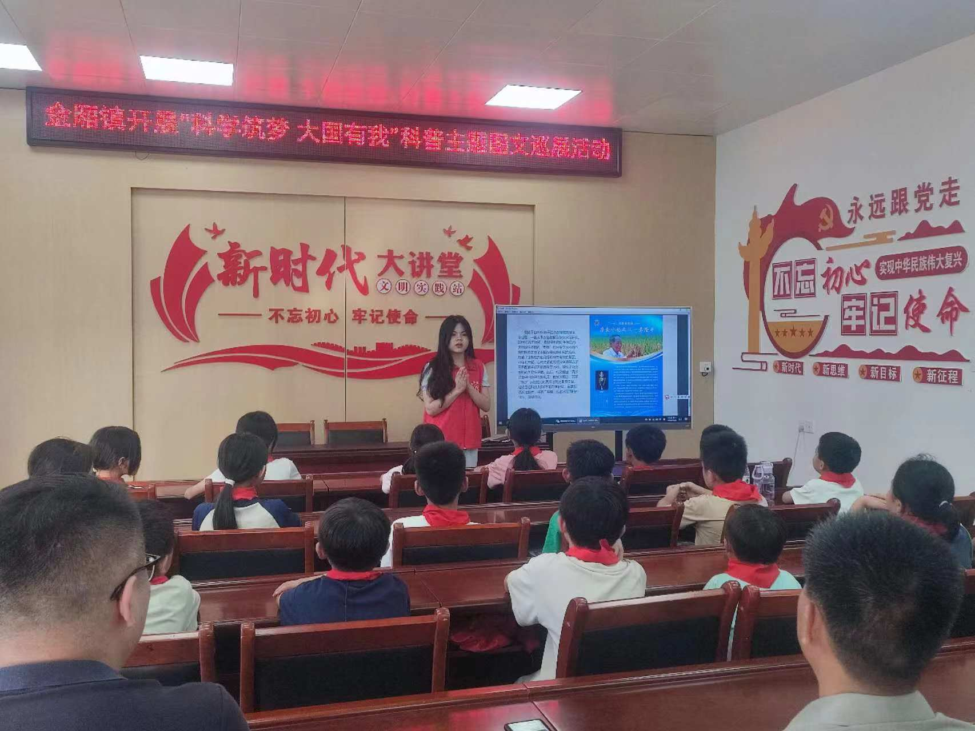

下来，金厢镇妇联将持续开展“科学筑梦 大国有我”科普主题图文巡展活动，让科学精神深入学生内心，让科学思维渗透日常学习，让科学素养伴随学生成长。

